E-TUND – KOHTUME ÜHISES VIRTUAALSES KLASSIRUUMIS
TUNNIKAVA #457

Tunni teema: | Võõrliigid – miks me neist räägime?
Külalisõpetaja: | Eike Tammekänd, Keskkonnaameti loodushoiutööde büroo juhataja
Õpilased: | 4.-6. klass
Tunni õpieesmärk: | Õpilane teab, mis on võõrliikidega kaasnevad probleemid ja kahjud.
Seos RÕK-iga: | Rohepädevus
45-minutilise tunni ülesehitus:
5 min 15 + 5 min 20 min
ettevalmistus ja häälestus ülekanne + küsimused külalisõpetajale õpilaste iseseisev töö klassis

Tunni teema taust: | Võõrliigid on ohtlikud nii kodumaisele loodusele kui inimesele. Seetõttu on oluline, et need ei satuks loodusesse ja igaüks hoiaks silma peal sellel, mis ta oma koju on toonud. Keskkonnaameti loodushoiutööde büroo juhataja Eike Tammekänd räägib selles e-tunnis, mis on võõrliigid, kuidas need Eestisse jõuavad ja on jõudnud ning millised probleemid ja kahjud võõrliikidega kaasnevad.
Häälestus: | Arutage pinginaabriga ja pange kirja, miks teie arvates on võõrliikide loodusesse jõudmine halb.  Võimalikud vastused:  - tõrjuvad looduslikult levivad liigid elupaigast välja  - võivad olla kohalikele liikidele (ka inimesele) mürgised või tekitada haigusi  - võivad kanda edasi haiguseid ja parasiite
Õpilaste iseseisev  töö: | Vt töölehte allpool

Tööleht “Võõrliigid – miks me neist räägime?”

Võõrliigid on ohtlikud nii kodumaisele loodusele kui inimesele. Seetõttu on oluline, et need ei satuks loodusesse ja igaüks hoiaks silma peal sellel, mis ta oma koju on toonud. Keskkonnaameti loodushoiutööde büroo juhataja Eike Tammekänd räägib selles e-tunnis, mis on võõrliigid, kuidas need Eestisse jõuavad ja on jõudnud ning millised probleemid ja kahjud võõrliikidega kaasnevad.

Kasuta töölehte nii:
- enne otseülekannet häälesta end teema lainele;
- otseülekande ajal küsi esinejalt küsimusi;
- pärast otseülekannet lahenda ülesanded.

ENNE OTSEÜLEKANNET
Arutage pinginaabriga ja pange kirja, miks teie arvates on võõrliikide loodusesse jõudmine halb.
Võimalikud vastused:
- tõrjuvad looduslikult levivad liigid elupaigast välja
- võivad olla kohalikele liikidele (ka inimesele) mürgised või tekitada haigusi
- tõivad kanda edasi patogeene ja parasiite

OTSEÜLEKANDE AJAL KÜSI KÜSIMUSI

Et saada vastuseid enda jaoks olulistele küsimustele, saad otseülekande ajal esinejale küsimusi esitada.
Selleks ütle oma küsimus õpetajale, kes selle esinejale edastab.

PÄRAST OTSEÜLEKANNET LAHENDA ÜLESANDED
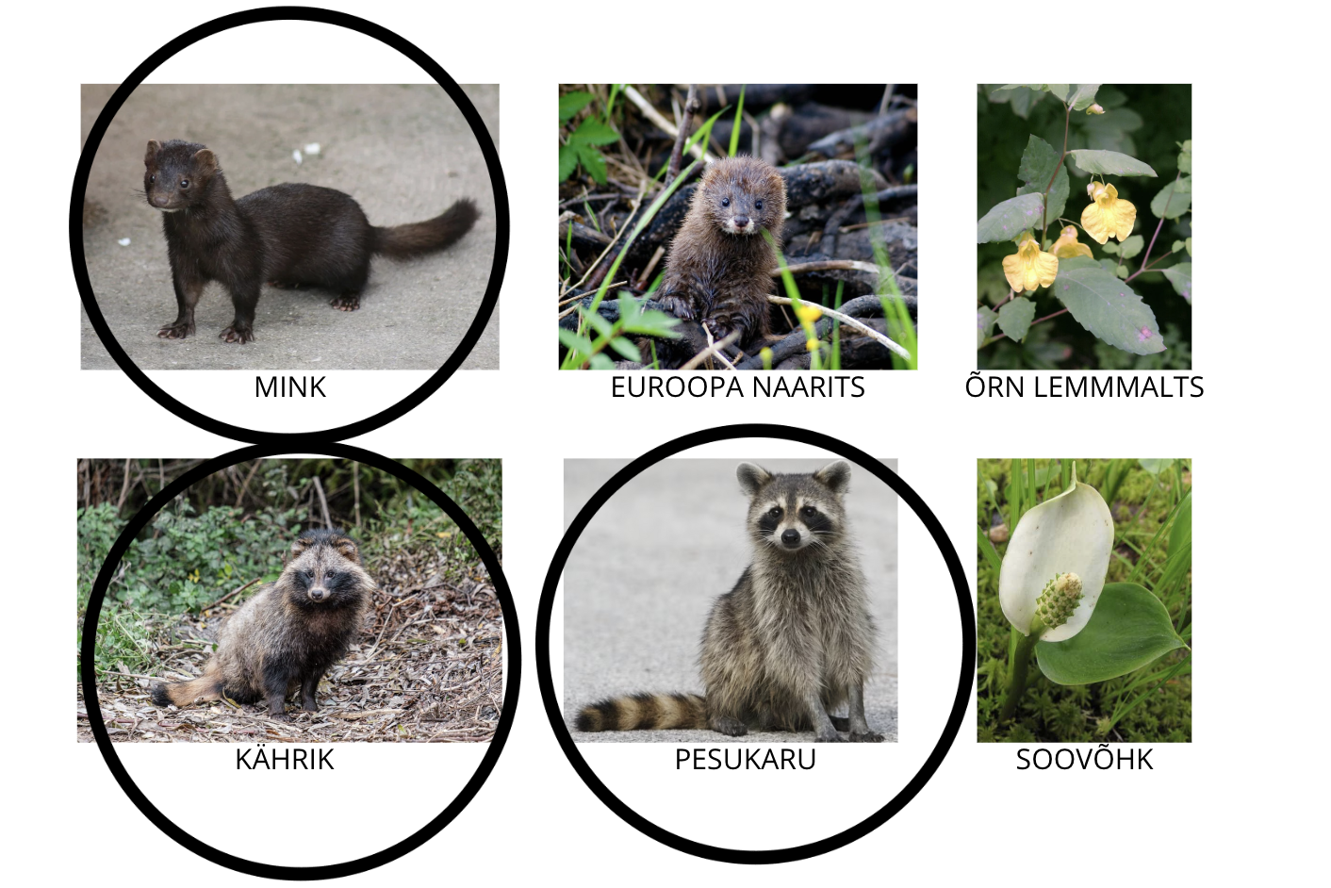
1. Loomade ja taimede nimetustes on tähed sassi aetud. Kirjuta iga taime ja looma juurde selle õige nimetus. Seejärel tõmba ring ümber kõikidele piltidele, millel on kujutatud võõrliiki.

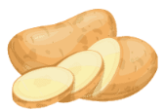
2) Loe läbi nimekiri erinevatest liikidest ja paiguta need õigesse kasti vastavalt sellele, kas need on Eestisse jõudnud tahtlikult või tahtmatult.

Punakõrv-ilukilpkonn, mais, võõrkakar, kartul, kuldkala, rändkarp, tomat, kass, Hispaania teetigu

Tahtlikult | Tahtmatult
Punakõrv-ilukilpkonn, mais, kartul, kuldkala, tomat, kass | Võõrkakar, Hispaania teetigu, rändkarp

3) Pane kirja kolm viisi, kuidas vähendada võõrliikide sattumist loodusesse.
Võimalikud vastused:
- Hoia lemmikloomad kodus (eriti kõiksugu eksootilised);
- Kui lemmiklooma enam ei taha, ära vii teda loodusesse mõttega, et „las elab järves edasi“ (nt kalad, vähid). Leia talle uus kodu, loodus selleks ei sobi;
- Aialilled hoia oma peenras. Kui mõni hakkab vohama, siis tegele temaga oma aias, ära lase väljapoole aeda levida;
- Ära vii aiaprügi metsa alla! Seal hakkavad nad kasvama ja vohama, mitte keegi ei kontrolli. Samuti võivad sinna sattuda aiaprügiga nt Hispaania teeteod, kes samuti saavad kontrollimatult levida;
- Mis oma aias välja rohid või kokku korjad, komposti oma aias või kasuta biojäätmete konteinerit;
- Võta endale lemmikloomaks ja aeda istutamiseks neid liike, kes ei ole invasiivsed ehk et kes ei hakka looduses vohama ja probleeme põhjustama;
- Kui näed, et ikkagi midagi on pääsenud loodusesse, reageeri kiirelt ja nt rohi või kaeva see taim välja ning jäta kuivama. Üksainus kiire reageerimine täna aitab vältida pikka tööd aastaid hiljem.

4) Moodusta sõna VÕÕRLIIK tähtedest uusi sõnu.
Võimalikud sõnad: õli, või, kiil, kõrv, riik, liik, kiir, lõiv, kivi, rivi

